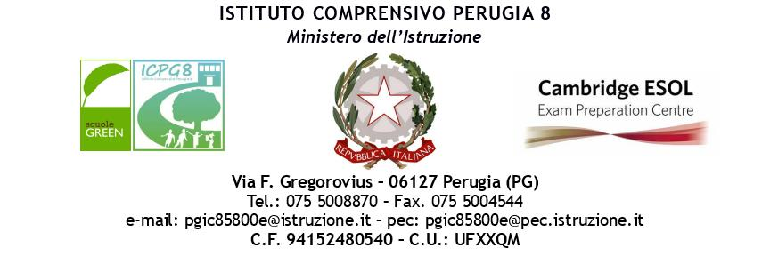

Programma Operativo Nazionale (PON E POC)
“Per la scuola, competenze e ambienti per l’apprendimento” 2014-2020
finanziato con FSE E FDR
Asse I – Istruzione –
Obiettivi Specifici 10.1, 10.2 e 10.3 – Azioni 10.1.1, 10.2.2 e 10.3.1

TIPOLOGIA DI MODULO (selezionare la voce che interessa)
Azione e sottoazione | Tipo di intervento (modulo)
10.1.1 / 10.1.1A  Interventi per la riduzione della dispersione scolastica e per il successo scolastico degli studenti | Educazione motoria, sport, gioco didattico
 | Musica e canto
 | Arte, scrittura creativa, teatro
 | Educazione alla legalità e ai diritti umani
 | Educazione alla cittadinanza attiva e alla cura dei beni comuni
 | Laboratorio creativo e artigianale per la valorizzazione dei beni comuni
10.2.2 / 10.2.2A  Competenze di base | Competenza alfabetica funzionale (potenziamento della lingua italiana, scrittura creativa, comunicazione, etc.)
 | Competenza multilinguistica (potenziamento della lingua straniera, delle lingue classiche, etc.)
 | Competenza in Scienze, Tecnologie, Ingegneria e Matematica (STEM) (potenziamento in matematica, scienze, tecnologia, etc.)
 | Competenza digitale (potenziamento delle competenze digitali e di informatica, coding e robotica, tinkering e making, media education, etc.)
 | Competenza personale, sociale e capacità di imparare a imparare (potenziamento di storia e geografia, potenziamento sulle competenze trasversali e l’orientamento, competenze di vita (life skills), etc.)
 | Competenza in materia di cittadinanza (educazione alla sostenibilità ambientale, alla legalità, alla cittadinanza attiva, laboratori di service learning, debate, hackathon, etc.)
 | Competenza imprenditoriale (educazione all’imprenditorialità, potenziamento delle attività di laboratorio professionalizzanti, etc.)
 | Competenza in materia di consapevolezza ed espressione culturale (educazione all’arte, al teatro, al cinema, alla musica, educazione motoria e sportiva, etc.)

DOCENTE REFERENTE MODULO (nome, cognome, n. cellulare):

ESPERTO (indicare se si intende avvalersi di un esperto esterno o interno. Indicare il nome e cognome o la struttura di riferimento se esterno. In quest’ultimo caso, NON finché perdura lo stato di emergenza epidemiologica):

TUTOR (indicare il nome e il cognome del docente che intende proporsi come tutor):

TARGET DESTINATARI (primaria (nome)/secondaria/misto):

NUMERO DESTINATARI (da 9 a 20 – se misto indicare quanti primaria, quanti secondaria):

PLESSO/SEDE DOVE È PREVISTO IL MODULO:

NUMERO DI ORE DEL MODULO: 30

PERIODO DI RIFERIMENTO:

SCANSIONE ORARIA (giorni/ore):

TITOLO DEL MODULO:

DESCRIZIONE deL MODULO (inserire un testo tra i 100 e i 1.800 caratteri complessivi, tenendo conto delle voci seguenti):

Obiettivi del progetto
Indicare gli obiettivi che si intendono raggiungere con il progetto anche in collegamento con altre attività realizzate, o che si intendono realizzare, dalla scuola al suo interno e in collaborazione col territorio, e con riferimenti al PON “Per la scuola” 2014-2020.

Caratteristiche dei destinatari
Indicare, ad esempio, in che modo è stata sviluppata una analisi dei bisogni e un’individuazione dei potenziali destinatari a cui si rivolge il progetto.

Apertura della scuola oltre l’orario
Indicare se le attività sono previste di pomeriggio, di sabato, nel periodo estivo.

Coinvolgimento del territorio in termini di partenariati e collaborazioni
Indicare, ad esempio, il tipo di soggetti con cui si intende avviare o si è già avviata una collaborazione o un partenariato e con quali finalità.

Metodologie e Innovatività
Indicare, ad esempio, per quali aspetti il modulo può dirsi innovativo; quali metodi o approcci saranno applicati nella promozione della didattica attiva e quali strumenti favoriranno la realizzazione del progetto.

Coerenza con l’offerta formativa
Indicare, ad esempio, se il progetto ha connessioni con progetti già realizzati o in essere presso la scuola.

Inclusività
Indicare, ad esempio, quali strategie sono previste per il coinvolgimento di destinatari che sperimentano difficoltà di tipo sociale o culturale; quali misure saranno adottate per l’inclusione di destinatari con maggiore disagio negli apprendimenti.

Risultati attesi
Indicare quali impatti si prevedono sui destinatari, sulla comunità scolastica e sul territorio.

